UT5. IMPLEMENTACION DE LA USABILIDAD EN LA WEB. DISEÑO AMIGABLE

PRACTICA 0. INSTALACION DE BOOTSTRAP EN LOCAL

Contenido del archivo “_containers.scss”:

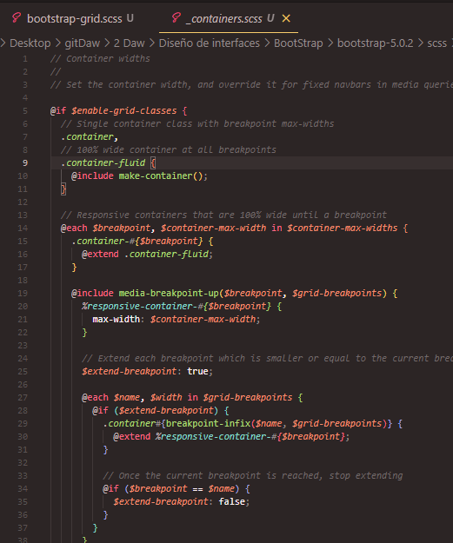

Contenido del archivo “Bootstrap-grid.css”

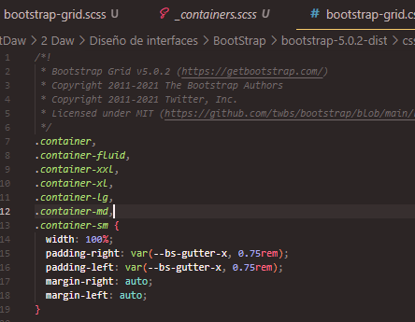

Comparativa de otros ficheros:

1. Scss 🡪

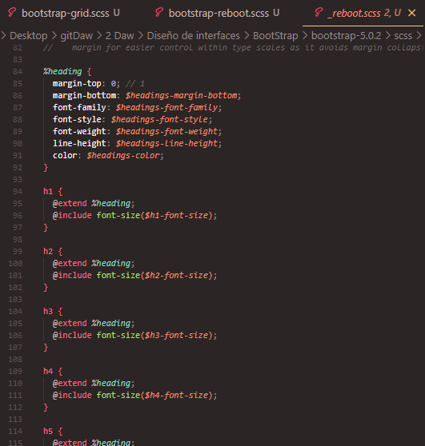

1. Css 🡪

